# PENGARUH *COLLABORATIVE GOVERNANCE* DAN *KNOWLEDGE MANAGEMENT* TERHADAP PRODUKTIVITAS KERJA PENGENTASAN ANGKA PENGANGGURAN PADA DINAS TENAGA KERJA DAN TRANSMIGRASI KABUPATEN SERANG

**Untung Supriyanto**

Pasca Sarjana Universitas Pasundan Bandung

untungsupriyanto@gmail.com

**Benyamin Harits**

Universitas Pasundan Bandung

Benyamin.harits@unpas.ac.id

Abstrak

Penelitian ini bertujuan untuk menguji korelasi antara collaborative governance, knowledge management dan pengaruhnya baik secara parsial maupun simultan terhadap produktivitas kerja pengentasan angka pengangguran pada Dinas Tenaga Kerja Dan Transmigrasi Kabupaten Serang.Penelitian ini menggunakan pendekatan kuantitatif bertujuan untuk menguji hipotesis. Populasi dan sample dalam penelitian ini adalah seluruh pegawai Dinas Tenaga Kerja dan Transmigrasi Kabupaten Serang dan Sekolah Menengah Kejuruan di Kabupaten Serang dengan jumlah 221. Teknik analisa data dengan menggunakan metode analisis data multivariat menggunakan SEM (Structural Equation Modeling).

Hasil penelitian menunjukan bahwa secara parsial *collaborative governance* berpengaruh sangat rendah dan tidak signifikan terhadap produktivitas kerja pengentasan angka pengangguran pada Dinas Tenaga Kerja Dan Transmigrasi Kabupaten Serang, dengan nilai koefisien sebesar -0,05. Sedangkan *knowledge management* secara parsial terbukti berpengaruh dan signifikan terhadap produktivitas kerja pengentasan angka pengangguran pada Dinas Tenaga Kerja Dan Transmigrasi Kabupaten Serang dengan nilai koefisien sebesar 0,51. Sementara secara simultan *collaborative governance* dan *knowledge management* terbukti berpengaruh terhadap produktivitas kerja pengentasan angka pengangguran pada Dinas Tenaga Kerja Dan Transmigrasi Kabupaten Serang dengan koefisien determinasi sebesar 0,25.

Dalam penelitian ini juga dihasilkan temuan baru yaitu dasar atau trigger dari konsep knowledge management yang tidak di sebutkan oleh teori yang dikemukakan oleh Fernandez & Saberwal yakni *absorptive capacity*. Serta dimensi baru yang dilahirkan oleh konsep *collaborative governance* dalam pengentasan angka pengangguran pada Dinas Tenaga Kerja Dan Transmigrasi Kabupaten Serang, yakni *actor behaviour*.

**Kata kunci:** *collaborative governance, knowledge management*, produktivitas kerja

Abstract

This study aims to examine the correlation between collaborative governance, knowledge management and their effect both partially and simultaneously on work productivity in alleviating unemployment at the Department of Manpower and Transmigration, Serang Regency. This study uses a quantitative approach aimed at testing hypotheses. The population and sample in this study were all employees of the Department of Manpower and Transmigration in Serang Regency and Vocational High Schools in Serang Regency with a total of 221. The data analysis technique was using the multivariate data analysis method using SEM (Structural Equation Modeling).

The results show that partially collaborative governance has a very low and insignificant effect on work productivity in alleviating unemployment at the Department of Manpower and Transmigration, Serang Regency, with a coefficient value of -0.05. Meanwhile, knowledge management has been partially proven to have a significant and significant effect on work productivity in alleviating unemployment at the Department of Manpower and Transmigration in Serang Regency with a coefficient value of 0.51. Meanwhile, collaborative governance and knowledge management have been shown to have an effect on work productivity in alleviating unemployment at the Department of Manpower and Transmigration in Serang Regency with a coefficient of determination of 0.25.

This study also produced new findings, namely the basis or trigger of the concept of knowledge management which was not mentioned by the theory proposed by Fernandez & Saberwal, namely absorptive capacity. As well as a new dimension that was born by the concept of collaborative governance in alleviating unemployment at the Department of Manpower and Transmigration of Serang Regency, namely actor behavior.

Keywords: collaborative governance, knowledge management, work productivity

1. **PENDAHULUAN**

Pembangunan manusia salah satumya dilakukan dengan peningkatan mutu pendidikan, yaitu meningkatkan kualitas output pendidikan pada setiap angkatan kerja. Kualitas angkatan kerja yang baik, dapat mendorong dan meningkatkan penyerapan angkatan kerja dalam dunia kerja. Pada pasal 27 Ayat (2) Undang-Undang Dasar 1945 telah memberi amanat bahwa tiap-tiap warga negara berhak atas pekerjaan dan penghidupan yang layak bagi kemanusiaan”. Hal ini berarti bahwa negara harus mempunyai kewajiban untuk memberikan pekerjaan bagi para pencari kerja dan penghidupan yang layak bagi warga yang secara sosial ekonomi masih rendah. Sementara rakyat berhak menuntut pemerintah untuk menyediakan pekerjaan dan memberikan penghidupan yang layak. Dalam upaya mencapai tujuan pembangunan, tidak dapat dilakukan hanya oleh satu pihak, setiap komponen dalam pemerintahan harus terlibat dengan aktif. Konsep kerjasama antar institusi komponen pemerintah ini disebut dengan *collaborative governance.*

Kerjasama institusi melalui collaborative governance diupayakan dapat memecahkan masalah ketenagakerjaan dan pengangguran di Indonesia karena hampir diseluruh wilayah di Indonesia mengalami permasalahan yang sama di bidang ketenagakerjaan semisal pengangguran khususnya pengangguran terdidik.

Menurut data Badan Pusat Statistik, angka pengangguran nasional tertinggi disumbang oleh Provinsi Banten. Provinsi Banten menyumbang 8,11 % jumlah angka Pengangguran Terbuka di Indonesia yang merupakan peringkat pertama angka pengangguran tertinggi di Indonesia. Walaupun secara trend menurun, dalam satu tahun terakhir (2018-2019) jumlah pengangguran di Provinsi Banten berkurang 6.947 orang, sejalan dengan tingkat pengangguran terbuka (TPT) yang turun menjadi 7,58 persen pada Februari 2019. Kondisi tersebut menjadi sebuah tanda tanya besar, karena sebagaimana diketahui Provinsi Banten merupakan salah satu wilayah penyangga ibu kota dengan industri yang cukup tinggi, secara regulasi pun Pemerintah Provinsi Banten telah memiliki perangkat aturan yang seharusnya menunjang upaya pengentasan pengangguran, sebut saja Peraturan Gubernur Banten No 9 tahun 2018 tentang Tata Cara Penyampaian Informasi Lowongan Kerja dan Penempatan Tenaga Kerja dimana salah satu poin dalam pasalnya menyebutkan agar masyarakat dapat bekerja dengan kompetensinya dan perusahaan dapat merekrut dan menempatkan tenaga kerja sesuai bidang keahliannya.

Tingkat pengangguran terbuka di Provinsi Banten tersebut, peringkat pertama diduduki oleh Kabupaten Serang, yaitu sebanyak 10,65%, Di susul dengan Kota Cilegon, 9,68 persen, Kabupaten Tangerang, 8, 91 persen, Kabupaten Pandeglang 8,71 persen, Kota Serang, 8,08 persen, Kabupaten Lebak, 8,05 persen, Kota Tangerang, 7,13 persen, dan Kota Tangerang Selatan, 4,79 persen. (BPS Provinsi Banten, November 2019). Kabupaten Serang sebagai salah satu wilayah pusat industri di Provinsi Banten, justru mencatat angka pengangguran paling tinggi di Provinsi Banten, hal ini juga harus menjadi perhatian.

Kabupaten Serang merupakan wilayah di Provinsi Banten yang menyandang predikat sebagai penyumbang angka pengangguran tertinggi di Provinsi Banten sejak tahun 2012, dan baru dapat terlepas dari predikat tersebut pada tahun 2020.

Sumber: BPS Kab. Serang (2020)

Gambar. 1

Grafik Angka Pengangguran Kabupaten Serang

Masalah pengangguran yang kompleks dan rumit, menuntut penyelesaian yang serius dan terintegrasi. Pengentasan pengangguran tidak bisa dilakukan oleh instansi terkait secara sendiri sendiri. Kolaborasi antar komponen pemerintah disinyalir dapat menjadi solusi yang tepat yang akan dapat menekan tingkat pengangguran di Kabupaten Serang, dan prosesnya akan menjadi lebih maksimal lagi dengan pengelolaan pengetahuan atau Knowledge Management dengan baik dan optimal. Sebagaimana ditemukan dalam penelitian sebelumnya, bahwa dimensi dalam knowledge management berpengaruh positif terhadap produktivitas kerja (Torabi & El Den, 2017: 308)

Penyelesaian masalah pengentasan pengangguran di Kabupaten Seang selama ini dilakukan secara masing masing oleh instansi instansi pemerintah yang memiliki kepentingan. Dinas Tenaga Kerja dan Transmigrasi dengan program nya sendiri, Dinas Pendidikan dengan programnya sendiri, Dinas Perindustrian dengan programnya sendiri, sedangkan masalah penganguran adalah masalah bersama yang harus diselesaikan dengan terintegrasi dan secara menyeluruh.

Untuk mengungkap kendala dan hambatan dalam penelitian ini dilakukan dengan pengamatan dan dialog bersama beberapa pelaksana kebijakan di Dinas Tenaga Kerja dan Transmigrasi Kabupaten Serang, kemudian hasilnya mengungkap adanya produktivitas yang belum sesuai dengan harapan, yang diindikasikan oleh masalah sebagai berikut:

1. Efisiensi kerja, hal ini dapat diketahui dari ketercapaian Standar Operational Prosedure (SOP) yang jelas dan dalam pelaksanaan program-program pengentasan pengangguran yang dilakukan oleh Dinas Tenaga Kerja dan Transmigrasi Kabupaten Serang.
2. Produktivitas kerja, hal ini dapat dilihat dari analisis proses yang juga melibatkan sumber daya dan waktu yang dimanfaatkan dalam menyelesaikan pekerjaan.
3. Kualitas kerja. Target capaian pengentasan pengangguran yang diharapkan dapat terjadi melaui prorgam program Dinas Tenaga Kerja dan Transmigrasi Kabupaten Serang belum menemukan tingkat pencapaian yang sesuai dengan target kinerja yang diharapkan.

Penguatan terhadap tiga masalah sebagai hasil penelitian awal tersebut dikemukakan dalam tabel rekapitilasi laporan produktivitas kerja kebijakan pengentasan pengangguran di Kabupaten Serang oleh Dinas Tenaga Kerja dan Transmigrasi sebagai berikut:

|  |  |  |  |
| --- | --- | --- | --- |
| **Kegiatan** | **Target** | **Realitas** | **Keterangan** |
| Pelatihan Kewirausahaan bagi kelompok usia kerja | Dilaksanakan minimal 2x pelatihan di setiap kecamatan | Belum seluruh kecamatan melaksanakan pelatihan kewirausahaan | Belum sesuai target |
| Pelaksanaan MoU dengan perusahaan sekitar wilayah Kabupaten Serang | 100% perusahaan ikut bekerjasama dengan Disnakertrans Kab. Serang untuk penempatan tenaga kerja | Menurut data sampai dengan tahun 2020, perusahaan yang telah menandatangani MoU sebanyak 55% | Belum sesuai dengan target. Salah satu penyebabnya karena memasuki masa Pandemi. |
| Penurunan angka pengangguran | Dibawah 5% | Masih berkisar pada angka 12,22% | Walaupun turun dari tahun sebelumnya, namun penurunannya tidak signifikan |

Tabel 1

Rekapitulasi Laporan Produktivitas Kerja

Berdasarkan latar belakang penelitian, dirumuskan masalah penelitian sebagai berikut:

1. Berapa besar pengaruh *colaborative governance* yang ditentukan oleh konteks sistem, penggerak (drivers), dinamika kolaborasi, tindakan kolaborasi dan adaptasi terhadap produktivitas kerja pengentasan pengangguran pada Dinas Tenaga Kerja dan Transmigrasi Kabupaten Serang?
2. Berapa besar pengaruh *knowledge management* yang ditentukan oleh *knowledge discovery, knowledge capture, knowledge sharing*, dan *knowledge aplication* terhadap produktivitas kerja pengentasan pengangguran pada Dinas Tenaga Kerja Dan Transmigrasi Kabupaten Serang?
3. Berapa besar pengaruh *colaborative governance* dan *knowledge management* secara simultan terhadap produktivitas kerja pengentasan pengangguran pada Dinas Tenaga Kerja Dan Transmigrasi Kabupaten Serang?

**2.LANDASAAN TEORI**

**Collaborative Governance**

Ansell dan Gash (2007: 543) menyebutkan bahwa collaborative governance sebagai sebuah strategi baru dalam tatakelola pemerintahan yang membuat beragam pemangku kebijakan berkumpul di forum yang sama untuk membuat sebuah konsensus bersama. Selanjurnya Ansell dan Gash mendefinisikan collaborative governance sebagai sebuah aransemen tata kelola pemerintahan yang mana satu atau lebih institusi publik secara langsung melibatkan aktor nonpemerintahan dalam sebuah proses pembuatan kebijakan kolektif yang bersifat formal, berorientasi konsesus, dan konsultatif dengan tujuan untuk membuat atau mengimplementasikan kebijakan publik, mengelola program atau asset publik.

Collaborative governance merupakan salah satu pengembangan konsep dan keilmuan dari Governance. Governance sendiri memiliki makna yang sangat beragam dan luas. Pada dasarnya governance adalah tindakan untuk mengatur atau the act of governing. Ini artinya Governance atau tata kelola adalah tindakan untuk mengatur; dalam berbagai konteks dan berbagai hal. Howlett & Ramesh (2014: 318) menyatakan bahwa governing adalah: “what governments do: controlling the allocation of resources among social actors; providing a set of rules and operating a set of institutions setting out ‘who gets what, where, when, and how’ in society.” Pada konteks ini, Governance berhubungan dengan bagaimana mengatur dan mengalokasikan sumberdaya diantara berbagai aktor sosial termasuk di dalamnya adalah seperangkat aturan beserta institusi sehingga dapat menetapkan ‘siapa mendapatkan apa, dimana dan bagaimana’ dalam kehidupan bermasyarakat.

Sebagai bagian dari governance, Collaborative governance menekankan pentingnya kolaborasi antar berbagai aktor dan pihak dalam proses pembangunan dan pemerintahan.

Terdapat enam karakter dari *collaborative governance* menurut Anshel & Gash (2007) yaitu Pertama, forum tersebut diinisiasi oleh institusi publik. Kedua, partisipan dalam forum tersebut harus mencakup aktor nonpemerintah. Ketiga, partisipan harus terlibat secara langsung dalam pembuatan kebijakan dan tidak sekedar “berkonsultasi” dengan pihak pemerintah. Keempat, forum harus teroganisasi secara formal dan ada pertemuan secara rutin. Kelima, kebijakan yang diambil harus berdasarkan konsesus. Dan keenam, kolaborasi berfokus pada kebijakan publik atau menejemen publik. Berdasarkan karakter tersebut, dapat diketahui bahwa *collaborative governance* hartus terdiri dari unsur pemerintah dan non pemerintah, setiap pihak harus berperan aktif dan memiliki kepentingan yang seimbang .

De Seve (2009: 135-136) menyebutkan bahwa terdapat beberapa item penting yang dapat dijadikan untuk mengukur keberhasilan sebuah network atau kolaborasi dalam governance, diantaranya meliputi:

* 1. *Networked structure* (jenis struktur jaringan)
  2. *Commitmen to a common purpose* (komitmen terhadap tujuan).
  3. *Trust among the participants* (adanya saling percaya diantara para pelaku/peserta yang terangkai dalam jaringan)
  4. *Governance,* sebuah proses interaksi maupun hubungan timbal balik yang dilakukan oleh Pemerintah dan warga negaranya.
  5. *Access to authority* (akses terhadap kekuasaan).
  6. *Distributive accountability / responsibility* (pembagian akuntabilitas / responsibilitas).
  7. *Information sharing* (berbagi informasi),
  8. *Access to resources* (akses terhadap sumberdaya), alokasi sumber daya.

Dalam penelitian ini dipilih teori proses kolaborasi dari Emerson, Nabatchi, & Balogh (2012), karena melihat komponen yang komprehensif dan tepat digunakan dalam menjawab permasalahan.

***Knowledge Management***

Knowledge management adalah proses menciptakan, membagikan, menggunakan, dan mengelola suatu pengetahuan dan informasi dari sebuah organisasi. Pengetahuan dalam organisasi berasal dari pengetahuan individu individu didalamnya. Pengetahuan berada di benak individu dan hanya jika diartikulasikan dan dibagikan menjadi tersandi dalam proses organisasi, dokumen, produk, layanan, fasilitas, dan sistem asalkan individu tersebut memiliki niat untuk membagikan apa yang diketahui. (Torabi, 2017:301).

Pengetahuan individu terdiri dari kesadaran tak berwujud, fakta dan informasi yang dipelajari yang dimanifestasikan sebagai ide, penilaian, bakat, akar penyebab, hubungan, perspektif dan konsep (Kovačič,2006:53-66). Lebih jauh, penciptaan dan transmisi pengetahuan dipandang penting secara strategis sebagai salah satu proses fundamental yang menentukan kemampuan belajar dan inovasi organisasi. (Salmador, 2007:367). Penciptaan pengetahuan merupakan bagian integral, karena pengetahuan adalah satu-satunya keunggulan kompetitif yang berkelanjutan yang merupakan hasil dari pembelajaran. Transmisi pengetahuan adalah perolehan pengetahuan dalam organisasi yang disebarkan oleh individu kepada individu lainnya. Siklus Knowledge Management melibatkan keduanya, penciptaan dan perolehan pengetahuan organisasi. Penciptaan pengetahuan melibatkan pengembangan pengetahuan baru atau penggantian pengetahuan yang sudah ada dengan konten baru. (Nonaka, 1994:14-37).

Menurut Chen et al (2010), menekankan bahwa *knowledge management* adalah proses aktivitas manusia yang berhubungan dengan pengetahuan, namun tidak berurusan dengan sifat istimewa dari berbagai jenis pengetahuan, atau relative pentingnya pengetahuan yang berbeda dalam suatu organisasi. Dari berbagai penelitian menujnukan, *knowledge* management secara positif terkait dengan keberhasilan suatu organisasi, terutama di perusahaan manufactur (Gregory, et al, 2010).

*Knowledge* Management dilakukan dalam sistem pengelolaan pengetahuan, atau *Knowledge Management System*. Sebagian besar organisasi yang menerapkan KMS, menggunakan pendekatan tiga cabang untuk mengelolanya, yaitu manusia *(People), p*roses *(Process) dan t*eknologi *(Technology).*

Pengetahuan dapat dikategorikan menjadi dua jenis, yaitu *tacit* dan *explicit* (Chen & Shu, 2010:217). Sebagaimana dikemukakan pula oleh Nonaka dan Takeuchi (1995). Polanyi (1958) menyatakan pengetahuan eksplisit mengacu pada pengetahuan struktur yang diekspresikan oleh teks, gambar dan simbol, yang dapat diajarkan secara lisan dan dipelajari oleh buku teks, bahan referensi, database, sedangkan pengetahuan tacit hanya ada di benak orang, yang sulit diungkapkan dengan kata-kata, simbol, media gambar.Di dalam organisasi explicit *knowledge* tidak menjadi masalah karena mudah didokumentasikan, diarsipkan, dan diberi kode. Di lain pihak, tacit *knowledge* merupakan suatu tantangan tersendiri karena pengetahuan sering kali dirasakan sangat berharga untuk dibagikan dan digunakan dengan cara yang tepat.

Manajemen pengetahuan dikatakan berhasil apabila dapat menerapkan Serangkaian pendekatan terhadap pengetahuan organisasi, termasuk akumulasi, pemanfaatan, pembagian, dan kepemilikannya. (Kongpichayanond, 2009:375) Sehingga *knowledge management* dapat dilihat sebagai strategi yang membantu organisasi menggunakan pengetahuan untuk membayangkan, membuat dan mengendalikan seluruh proses pengambilan keputusan.

Becerra-Fernandez dan Sabherwal (2010), mengemukakan empat dimensi knowledge manajemen dalam organisasi yaitu *knowledge Discovery*, *knowledge capture*, *knowledge sharing* dan *knowledge aplication*.

**Produktivitas Kerja**

Produktivitas adalah kombinasi ketepatan dan penggunaan optimal dari tenaga kerja dan sumber daya material yang tersedia dan efisiensi ditentukan melalui kinerja. (Tavari, et al, 2008: 102). Efisiensi dan produktivitas adalah dua komponen penting dari produktivitas dan biasanya dipengaruhi oleh berbagai faktor. Sederhananya, produktivitas ditunjukkan dengan rasio output terhadap input sebagai pecahan. Tetapi produktivitas dalam organisasi adalah Serangkaian tindakan yang terkoordinasi dan terencana untuk meningkatkan program dan penggunaan bakat, fasilitas, ruang, dan tempat yang lebih baik.

Produktivitas mengandung pengertian sikap mental yang selalu mempunyai pandangan *“mutu kehidupan hari ini harus lebih baik dari hari kemarin, dan hari esok lebih baik dari hari ini”.* Sikap-sikap mental yang produktif antara lain menyangkut sikap motivatif, disiplin, kreatif, inovatif, dinamis, profesional dan berjiwa perjuangan. (Sedarmayanti, 2009). Adapun dimensi untuk mengukur produktivitas dalam penelitian ini adalah efisiensi, produktivitas dan kualitas. (Robbins, 2013)

* + - * 1. Produktivitasyaitu tingkat penggunaan sumber daya manusia, organisasi dimaksimalkan dengan maksud menaikkan keuntungan atau mengurangi kerugian dari setiap unit dalam penggunaan sumber daya.
        2. Efisiensi yaitu tingkat suatu aktivitas diselesaikan pada waktu awal yang diinginkan, dilihat dari sudut koordinasi dengan hasil output serta memaksimalkan waktu yang tersedia untuk aktivitas kerja
      1. Kualitas merupakan kualitas kerja diukur dari persepsi pegawai terhadap kualitas pekerjaan yang dihasilkan serta kesempurnaan tugas terhadap keterampilan dan kemampuan pegawai.

**Kerangka Berpikir**



Gambar 2

Kerangka Berpikir Penelitian

**Hipotesis**

Berdasarkan uraian diatas, dapat dikembangkan hipotesis penelitian sebagai berikut:

* + - * 1. Colaborative governance yang ditentukan oleh konteks sistem, penggerak (drivers), dinamika kolaborasi, tindakan kolaborasi dan adaptasi berpengaruh signifikan terhadap produktivitas kerja pengentasan pengangguran pada Dinas Tenaga Kerja dan Transmigrasi Kabupaten Serang
        2. Knowledge management yang ditentukan oleh knowledge discovery, knowledge capture, knowledge sharing, dan knowledge aplication berpengaruh signifikan terhadap produktivitas kerja pengentasan pengangguran pada Dinas Tenaga Kerja Dan Transmigrasi Kabupaten Serang
        3. Colaborative governance dan knowledge management secara simultan berpengaruh terhadap produktivitas kerja pengentasan pengangguran pada Dinas Tenaga Kerja Dan Transmigrasi Kabupaten Serang

**3. METODE PENELITIAN**

Penelitian ini adalah penelitian dengan pendekatan kuantitatif yang bertujuan untuk menguji hipotesis. Menurut Sugiyono (2013:13) penelitian kuantitatif adalah metode penelitian yang berlandaskan pada filsafat positivisme, digunakan untuk meneliti pada populasi atau sampel tertentu, teknik pengambilan sampel pada umumnya dilakukan secara random

Populasi dan sample dalam penelitian ini adalah seluruh pegawai Dinas Tenaga Kerja dan Transmigrasi Kabupaten Serang dan Sekolah Menengah Kejuruan di Kabupaten Serang dengan jumlah 221. Teknik analisa data dengan menggunakan metode analisis data multivariat menggunakan *SEM (Structural Equation Modeling).*

**4. HASIL PENELITIAN**

* + - * 1. **Deskripsi Objek Penelitian**

Unit analisis dalam penelitian ini adalah Dinas Tenaga Kerja dan Transmigrasi Kabupaten Serang, Dinas Pendidikan dan Kebudayaan dan Sekolah Menengah Kejuruan di Kabupaten Serang yang diwakili oleh Unit Bursa Kerja Khusus. Adapun populasinya adalah seluruh pegawai Dinas Tenaga Kerja dan Transmigrasi Kabupaten Serang, sebanyak 27 orang, Kepala Sekolah Menengah Kejuruan di Kabupaten Serang sebanyak 97 orang dan Unit Bursa Kerja Khusus Sekolah Menengah Kejuruan sebanyak 97 orang.

Dari jumlah populasi tersebut, keseluruhan nya dijadikan sample, karena sample pada penelitian ini ditentukan dengan menggunakan nonprobability sampling dengan teknik sampling jenuh. Kuesioner di sebar dengan menggunakan fasilitas aplikasi Jot Form dan Google Form, yang dikirim melalui pesan komunikasi WhatsApp dan e-mail maupun penyebaran kuesioner secara langsug kepada responden.

Responden berdasarkan jenis kelamin. Berdasarkan tabel di atas, mayoritas responden berjenis kelamin pria yaitu berjumlah 154 orang (69,7%) sedangkan yang berjenis kelamin wanita berjumlah 67 orang (30,3%).

Sedangkan berdasarkan rentang usia, mayoritas responden berada pada rentang usia 25-34 tahun yaitu berjumlah 107 orang (48,4%), yang berusia 35-49 tahun berjumlah 66 orang (29,9%), yang berusia 15-24 tahun berjumlah 43 orang (19,5%), dan yang berusia 50-64 tahun berjumlah 5 orang (2,3%).

**Hasil Uji Validitas dan Reliabilitas**

Pengujian *content validity* (validitas isi) melalui alat penguji yang umum dipakai dengan pengujian korelasi adalah *Product Moment Model Karl Pearson* (Hair, *et.al*,2010) yang dinyatakan dalam formula rumus statistik sebagai berikut:

* + - 1. Uji Validitas Variabel *Collaborative Governance*(X1)

|  |  |  |  |
| --- | --- | --- | --- |
| **Item** | **R** | **R-Tabel** | **Keputusan** |
| 1 | 0.452 | 0.132 | Valid |
| 2 | 0.522 | 0.132 | Valid |
| 3 | 0.505 | 0.132 | Valid |
| 4 | 0.522 | 0.132 | Valid |
| 5 | **0.569** | 0.132 | Valid |
| 6 | 0.510 | 0.132 | Valid |
| 7 | 0.529 | 0.132 | Valid |
| 8 | 0.545 | 0.132 | Valid |
| 9 | 0.552 | 0.132 | Valid |
| 10 | 0.500 | 0.132 | Valid |
| 11 | 0.448 | 0.132 | Valid |
| 12 | **0.396** | 0.132 | Valid |
| 13 | 0.565 | 0.132 | Valid |
| 14 | 0.533 | 0.132 | Valid |
| 15 | 0.487 | 0.132 | Valid |

Tabel 2

Uji Validitas Variabel X1

1. Hasil Uji Validitas Variabel *Knowledge Management* (X2)

|  |  |  |  |
| --- | --- | --- | --- |
| **Item** | **R** | **R-Tabel** | **Keputusan** |
| 16 | 0.596 | 0.132 | Valid |
| 17 | 0.630 | 0.132 | Valid |
| 18 | **0.658** | 0.132 | Valid |
| 19 | 0.369 | 0.132 | Valid |
| 20 | 0.442 | 0.132 | Valid |
| 21 | 0.582 | 0.132 | Valid |
| 22 | 0.566 | 0.132 | Valid |
| 23 | **0.347** | 0.132 | Valid |
| 24 | 0.448 | 0.132 | Valid |
| 25 | 0.548 | 0.132 | Valid |
| 26 | 0.555 | 0.132 | Valid |
| 27 | 0.456 | 0.132 | Valid |

Tabel 3

Uji Validitas Variabel X2

* + - 1. Uji Validitas Variabel Produktivitas Kerja (Y)

|  |  |  |  |
| --- | --- | --- | --- |
| **Item** | **R** | **R-Tabel** | **Keputusan** |
| 28 | 0.640 | 0.132 | Valid |
| 29 | **0.700** | 0.132 | Valid |
| 30 | 0.598 | 0.132 | Valid |
| 31 | 0.634 | 0.132 | Valid |
| 32 | 0.623 | 0.132 | Valid |
| 33 | 0.445 | 0.132 | Valid |
| 34 | 0.501 | 0.132 | Valid |
| 35 | **0.421** | 0.132 | Valid |
| 36 | 0.519 | 0.132 | Valid |

Tabel 4

Uji Validitas VariabelY

1. Uji Reliabilitas

keputusan koefisien reliabilitas dari masing masing variabel sebagaimana disajikan pada tabel hasil uji reliabilitas sebagai berikut:

|  |  |  |  |
| --- | --- | --- | --- |
| Variabel | Reliabilitas | Titik Kritis | Keputusan |
| *Collaborative Governance* (X1) | 0.891 | 0,6 | Reliabel |
| *Knowledge Management* (X2) | 0.791 | 0,6 | Reliabel |
| Produktivitas Kerja (Y) | 0.802 | 0,6 | Reliabel |

Tabel 5

Hasil Uji Reliabilitas Instrumen

**STATISTIK DESKRIPTIF**

* 1. *Statistik Deskriptif Variabel* Collaborative Governance

|  |  |  |  |  |  |  |  |
| --- | --- | --- | --- | --- | --- | --- | --- |
| **Dimensi** | **Item** | **N** | **Min** | **Max** | **Mean** | **Std. Dev** | **MeaN/dimensi** |
| Konteks Sistem (X1.1) | 1. | 221 | 1 | 5 | 3.195 | 1.050 | 2.990 |
| 2. | 221 | 1 | 5 | 2.955 | 0.994 |
| 3 | 221 | 1 | 5 | 2.887 | 0.920 |
| 4. | 221 | 1 | 5 | 3.000 | 0.995 |
| 5. | 221 | 1 | 5 | 2.914 | 1.043 |
| Penggerak (Drivers) (X1.2) | 6 | 221 | 1 | 5 | 3.068 | 1.004 | 3.035 |
| 7 |  | 1 | 5 | 3.100 | 1.009 |
| 8 | 221 | 1 | 5 | 3.109 | 0.913 |
| 9 | 221 | 1 | 5 | 3.045 | 0.957 |
| 10 | 221 | 1 | 5 | 2.855 | 0.985 |
| Dinamika Kolaborasi (X1.3) | 11 | 221 | 2 | 5 | 3.579 | 0.667 | 3.383 |
| 12 | 221 | 1 | 5 | 3.213 | 0.961 |  |
| 13 | 221 | 2 | 5 | 3.647 | 0.822 |
| 14 | 221 | 1 | 5 | 3.122 | 0.830 |
| 15 | 221 | 1 | 5 | 3.353 | 0.865 |
| **Mean per variabel** | | | | | | | **3.136** |

Tabel 6

Statistik Deskriptif Variabel X1

* 1. Statistik Deskriptif Variabel Knowledge Management (X2)

|  |  |  |  |  |  |  |  |
| --- | --- | --- | --- | --- | --- | --- | --- |
| **Dimensi** | **Item** | **N** | **Min** | **Max** | **Mean** | **Std. Dev** | **MeaN/dimensi** |
| *Knowledge Discovery* (X2.1) | 16 | 221 | 1 | 5 | 3.244 | 0.965 | 3.163 |
| 17 | 221 | 1 | 5 | 2.982 | 0.929 |
| 18 | 221 | 1 | 5 | 3.262 | 0.931 |
| *Kknowledge capture (X2.2)* | 19 | 221 | 1 | 5 | 3.579 | 0.797 | 3.430 |
| 20 | 221 | 1 | 5 | 3.140 | 1.042 |
| 21 | 221 | 1 | 5 | 3.570 | 0.843 |
| Knowledge sharing (X2.3) | 22 | 221 | 1 | 5 | 3.783 | 0.779 | 3.510 |
| 23 | 221 | 1 | 5 | 3.190 | 0.995 |
| 24 | 221 | 1 | 5 | 3.557 | 0.827 |
| *Knowledge aplication (X2.4)* | 25 | 221 | 1 | 5 | 3.484 | 0.766 | 3.382 |
| 26 | 221 | 1 | 5 | 3.131 | 1.034 |
| 27 | 221 | 1 | 5 | 3.529 | 0.834 |
| **Mean per variabel** | | | | | | | **3.371** |

Tabel 7

Statistik Deskriptif Variabel X2

* 1. Statistik Deskriptif Variabel Produktivitas Kerja (Y)

|  |  |  |  |  |  |  |  |
| --- | --- | --- | --- | --- | --- | --- | --- |
| **Dimensi** | **Item** | **N** | **Min** | **Max** | **Mean** | **Std. Dev** | **MeaN/dimensi** |
| Efisien (Y1) | 16 | 221 | 1 | 5 | 3.104 | 0.891 | 3.109 |
| 17 | 221 | 1 | 5 | 3.118 | 0.951 |
| 18 | 221 | 1 | 5 | 3.104 | 0.881 |
| Efektif (Y2) | 19 | 221 | 1 | 5 | 3.131 | 0.867 | 3.183 |
| 20 | 221 | 1 | 5 | 3.344 | 0.792 |
| 21 | 221 | 1 | 5 | 3.072 | 0.866 |
| Kualitas (Y2) | 22 | 221 | 1 | 5 | 3.579 | 0.842 | 3.486 |
| 23 | 221 | 1 | 5 | 3.421 | 0.889 |
| 24 | 221 | 1 | 5 | 3.457 | 0.955 |
| **Mean per variabel** | | | | | | | **3.259** |

Tabel 8

Statistik Deskriptif Variabel Y

**Pemeriksaan Normalitas**

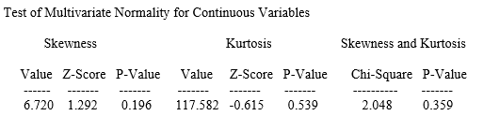

**Pemeriksaan Outlier**

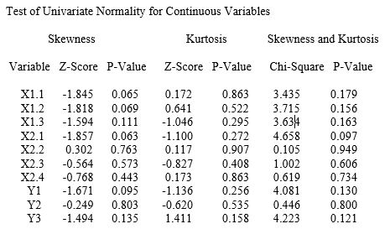

**Pemeriksaan Multikolinearitas dan Singularity**

Pemeriksaan terhadap adanya *multicolinearity* dan *singularity*dalam analisis SEM dapat dilihat dari nilai determinan matriks kovarians. Determinan matriks kovarians sampel yang kecil atau mendekati nol mendekati adanya multikolinieritas dan singularitas. Dari hasil perhitungan diperoleh determinan matriks kovarians sebesar 0,000004037228549583. Karena nilanya lebih besar dari nol menunjukkan tidak adanya multikolinieritas dan singularitas

**Uji Kecocokan Model**

Berdasarkan model struktural yang telah dibuat untuk pengaruh variabel *collaborative governance* dan variabel *knowledge management* terhadap Produktivitas kerja, berikut disajikan beberpa indeks yang di pakai untuk menentukan kecocokan model dalam analisis model persamaan terstruktur tersebut.

|  |  |  |  |
| --- | --- | --- | --- |
| **Ukuran GFO** | **Target Tingkat Kecocokan** | **Hasil Estimasi** | **Tingkat Kecocokan** |
| **Chi-square** | Nilai yang kecil | 36.03 | Baik (Good fit) |
| **P** | P > 0.05 | 0.33 |
| **NCP** | Nilai yang kecil | 3.03 | Baik (Good fit) |
| **Interval** | Interval yang sempit | 0.0-21.65 |
| **RMSEA** | RMSEA  0.08 | 0.021 | Baik (Good fit) |
| **P (close fit)** | P > 0.05 | 0.91 |
| **ECVI** | Nilai yang kecil dan dekat dengan ECVI saturated | M*= 0.37 | Baik (Good fit) |
| S*= 0.50 |
| I*= 4.88 |
| **AIC** | Nilai yang kecil dan dekat dengan AIC saturated | M*= 81.03 | Baik (Good fit) |
| S*= 110.00 |
| I*= 1074.11 |
| **CAIC** | Nilai yang kecil dan dekat dengan CAIC saturated | M*= 182.19 | Baik (Good fit) |
| S*= 351.90 |
| I*= 1118.09 |
| **NFI** | NFI ≥ 0.90 | 0.97 | Baik (Good fit) |
| **NNFI** | NNFI ≥ 0.90 | 1.00 | Baik (Good fit) |
| **CFI** | CFI ≥ 0.90 | 1.00 | Baik (Good fit) |
| **IFI** | IFI ≥ 0.90 | 1.00 | Baik (Good fit) |
| **RFI** | RFI ≥ 0.90 | 0.95 | Baik (Good fit) |
| **CN** | CN ≥ 200 | 332.58 | Baik (Good fit) |
| **RMR** | Standardized RMR £ 0.05 | 0.04 | Baik (Good fit) |
| **GFI** | GFI ≥ 0.90 | 0.97 | Baik (Good fit) |
| **AGFI** | AGFI ≥ 0.90 | 0.95 | Baik (Good fit) |

Tabel 9

Evaluasi Kriteria Goodness of Fit

**Analisis Model Pengukuran**

Nilai-t muatan faktor (*factor loading*) dan muatan faktor standar dari variabel teramati terhadap variabel laten dalam penelitian ini dapat dilihat pada tabel berikut:

|  |  |  |  |  |  |  |  |  |
| --- | --- | --- | --- | --- | --- | --- | --- | --- |
|  | **Laten** | **Collaborative Governance (X1)** | | **Knowledge Management (X2)** | | **Produktivitas Kerja (Y)** | | **Kesimpulan Validitas** |
| **Teramati** |  | **SLF\*** | **Nilai-t\*\*** | **SLF\*** | **Nilai-t\*\*** | **SLF\*** | **Nilai-t\*\*** |
| X1.1 | | 0.71 | 10.50 |  |  |  |  | Baik |
| X1.2 | | 0.84 | 12.55 |  |  |  |  | Baik |
| X1.3 | | 0.70 | 10.36 |  |  |  |  | Baik |
| X2.1 | |  |  | 0.75 | 12.19 |  |  | Baik |
| X2.2 | |  |  | 0.68 | 10.63 |  |  | Baik |
| X2.3 | |  |  | 0.75 | 12.09 |  |  | Baik |
| X2.4 | |  |  | 0.86 | 14.64 |  |  | Baik |
| Y1 | |  |  |  |  | 0.79 | 11.13 | Baik |
| Y2 | |  |  |  |  | 0.72 | 10.32 | Baik |
| Y3 | |  |  |  |  | 0.65 | 9.39 | Baik |

Tabel 10

Nilai t, Muatan Faktor Standar, dan Validitas Model

Hasil perhitungan akhir dari CR dan VE dapat dilihat pada tabel sebagai berikut:

|  |  |  |  |
| --- | --- | --- | --- |
| **Variabel** | **CR** | **VE** | **Kesimpulan Reliabilitas** |
| Collaborative Governance | 0.796 | 0.567 | Baik |
| Knowledge Management | 0.847 | 0.582 | Baik |
| Produktivitas Kerja | 0.765 | 0.522 | Baik |

Tabel 10:

CR, VE dan Reliabilitas Model

**Evaluasi Model Struktural**

Metode SEM dan LISREL menghasilkan nilai koefisien koefisien yang di estimasi dan juga t-value untuk setiap koefisien.

Adapun hasil SEM dalam struktur pengaruh yang di uji berdasarkan nilai *Standaardized Solution* dan T-Value dapat di lihat pada masing masing uji sib struktur berikut:

* + 1. **Uji Struktur X1 terhadap Y**

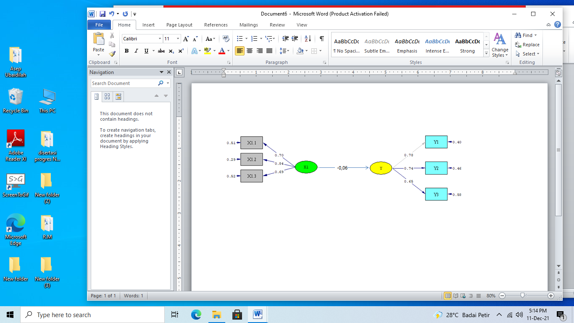

Gambar 4

Model *Standardized Solution* Variabel X1 terhadap Y

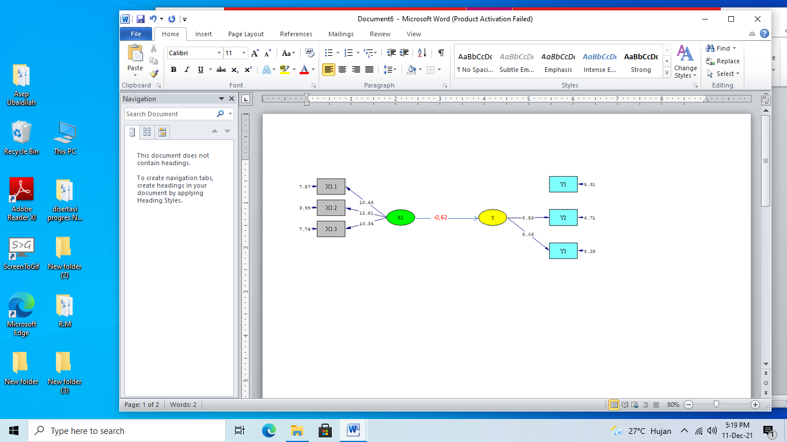

Gambar 5

Model *T-Value* Variabel X1 terhadap Y

* + 1. **Uji Struktur X2 terhadap Y**

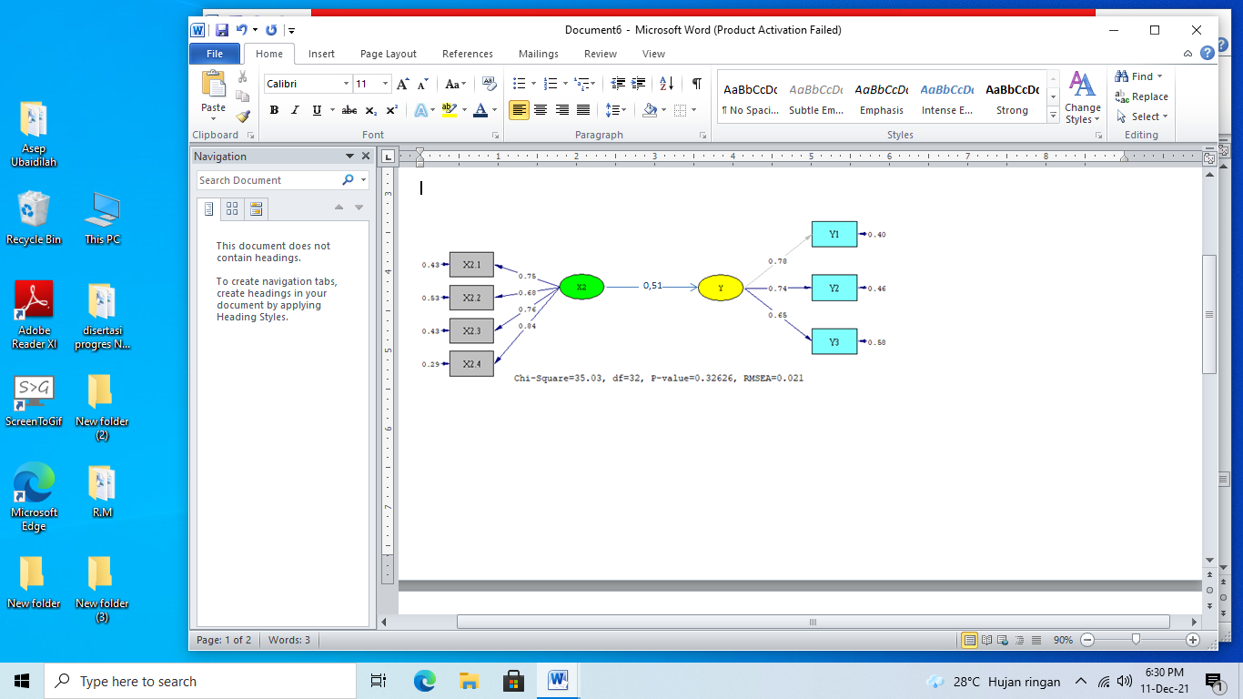

Gambar 6

Model *Standardized Solution* Variabel X2 terhadap Y

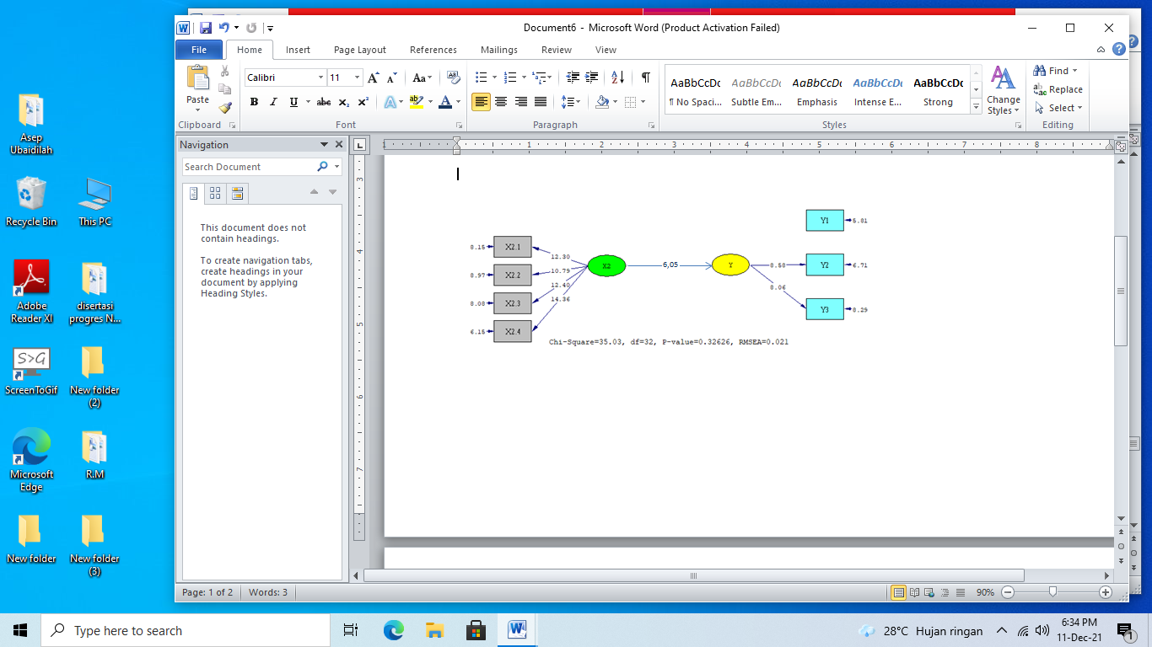

Gambar 7

Model *T Value* Variabel X2 terhadap Y

* + 1. **Uji Struktur Simultan**

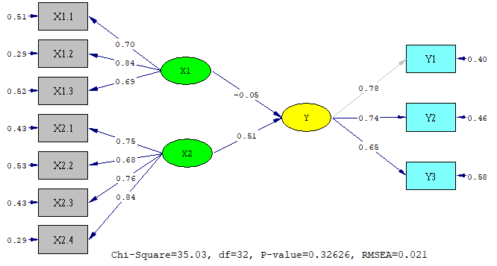

Gambar 8

Model *Utama Standardized Solution*

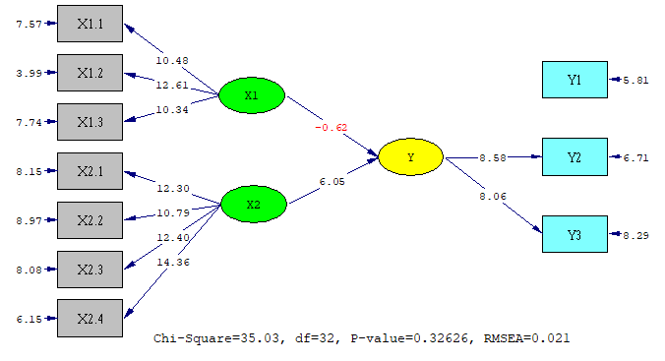

Gambar 9

Model Utama *T-Value*

Berdasarkan gambar di atas, maka diperoleh persamaan struktural untuk model tersebut adalah sebagai berikut:

Y = - 0.049*X1 + 0.51*X2, Errorvar.= 0.75 , R² = 0.25

(0.078) (0.084) (0.14)

-0.62 6.05 5.36

1. Koefisien jalur variabel X1 terhadap Y adalah -0,049. Arahnya negatif artinya jika X1 meningkat 1 satuan maka Y akan menurun sebesar 0,049, begitu juga sebaliknya.
2. Koefisien jalur variabel X2 terhadap Y adalah 0,51. Arahnya positif artinya jika X2 meningkat 1 satuan maka Y akan meningkat sebesar 0,51, begitu juga sebaliknya.
3. Nilai R2 (R squared) yang diperoleh adalah 0,25. Artinya X1 dan X2 memberikan pengaruh sebesar 25,0% terhadap Y

Hasil evaluasi model struktural penelitian ini dan keterkaitannya dengan hipotesis penelitian, dirangkum pada tabel berikut:

|  |  |  |  |  |  |  |
| --- | --- | --- | --- | --- | --- | --- |
| **Variabel Laten** | **Variabel Observed** | **A** | **ᵞ** | **T-Value** | **R2** | **Kesimpulan** |
| X1 | X1.1 | 0.71 |  | 10.50 | - | Terbukti sebagai indikator yang tepat |
| X1.2 | 0.84 |  | 12.55 | - | Terbukti sebagai indikator yang tepat |
| X1.3 | 0.70 |  | 10.36 | - | Terbukti sebagai indikator yang tepat |
| X2 | X2.1 | 0.75 |  | 12.19 | - | Terbukti sebagai indikator yang tepat |
| X2.2 | 0.68 |  | 10.63 | - | Terbukti sebagai indikator yang tepat |
| X2.3 | 0.75 |  | 12.09 | - | Terbukti sebagai indikator yang tepat |
| X2.4 | 0.86 |  | 14.64 | - | Terbukti sebagai indikator yang tepat |
| X1 → Y | - |  | -0,05 | -0,62 |  | Berpengaruh negatif  (Hipotesis 1 ditolak) |
| X2 → Y | - |  | 0,51 | 6,05 |  | Berpengaruh positif  (Hipotesis 1 diterima) |
| X1 dan X2 → Y | - |  |  |  | 0.25 | Berpengaruh secara simultan sebesar 79%  (Hipotesis 3 diterima) |

Tabel 13

Tabel Rekap Evaluasi Model Struktural

**Temuan Penelitian**

Dalam penelitian ini juga dihasilkan temuan baru yaitu pdasar atau *trigger* dari konsep*knowledge management* yang tidak di sebutkan oleh teori yang dikemukakan oleh Fernandez & Saberwal yakni *absorptive capacity*. Serta dimensi baru yang dilahirkan oleh konsep *collaborative governance* dalam pengentasan angka pengangguran pada Dinas Tenaga Kerja Dan Transmigrasi Kabupaten Serang, yakni *actor behaviour*.

**5. SIMPULAN**

1. Pengujian hipotesis pertama menunjukkan bahwa *Collaborative governance* berpengaruh sangat rendah dan tidak signifikan terhadap*produktivitas kerja*pengentasan angka pengangguran pada Dinas Tenaga Kerja Dan Transmigrasi Kabupaten Serang.
2. Pengujian hipotesis kedua menunjukkan hasil bahwa *Knowledge management*berpengaruh positif dan signifikan terhadap *Produktivitas kerja*pengentasan angka pengangguran pada Dinas Tenaga Kerja Dan Transmigrasi Kabupaten Serang.
3. Hasil pengujian hipotesis ke tiga menunjukkan *Collaborative governance*dan *Knowledge management*secara bersama-sama terhadap*Produktivitas kerja*berpengaruh positif dan signifikan signifikan terhadap *Produktivitas kerja*pengentasan angka pengangguran pada Dinas Tenaga Kerja Dan Transmigrasi Kabupaten Serang.
4. **DAFTAR PUSTAKA**

Anderson, James E. 2013. Public Policy Making. Boston: Houghton Mifflin Co.

Ansell dan Gash. 2007. Collaborative Governance in Theory and Practice, Journal of Public Adminsitration Research and Theory. Published by Oxford University Press. pp. 543-571.

Ansell dan Gash. 2007. Collaborative Governance in Theory and Practice, Journal of Public Adminsitration Research and Theory. Published by Oxford University Press. pp. 543-571.

Ansell, C., & Gash, A. (2007). Collaborative Governance in Theory and Practice. Journal of Public Administration Research and Theory, 18(4), 543–571. doi:10.1093/jopart/mum032

Anshell and Gash. (2007). Collaborative Governance in Theory and Pratic,Barkley: University of California.Hlm.557-561

Balogh, Stephen, dkk. 2011. An Integrative Framework for Collaborative Governance, Journal of Public Administration Research and Theory.

Bryson, John.M, Crosby, Barbara.C&Stone, Melissa, 2006. The Design and Implementation of Cross-sector Collaboration: Propositions from the Literature, Public Administration Review, Dec. 2006: 44-55.

Buuren, A. van. (2009). Knowledge for Governance, Governance of Knowledge: Inclusive Knowledge Management in Collaborative Governance Processes. International Public Management Journal, 12(2), 208–235. doi:10.1080/10967490902868523

Chang Lee, K., Lee, S., & Kang, I. W. (2005). KMPI: measuring knowledge management performance. Information & Management, 42(3), 469–482. doi:10.1016/j.im.2004.02.003

Darudiato, S., & Setiawan, K. (2013). Knowledge Management: Konsep dan Metodologi. Jurnal ULTIMA InfoSys, 4(1), 11–17. https://doi.org/10.31937/si.v4i1.237

Darudiato, S., & Setiawan, K. (2013). Knowledge Management: Konsep dan Metodologi. Jurnal ULTIMA InfoSys, 4(1), 11–17. https://doi.org/10.31937/si.v4i1.237

Denhardt. (2003) The Public Service : Serving, not Steering. London, England: M.E. Sharpe.

Dewi, N. K. R. K. (n.d.). Kedudukan Pancasila Dalam Pembangunan Nasional. 269–276.

Emerson, K., Nabatchi, T., & Balogh, S. (2011). An Integrative Framework for Collaborative Governance. (June 2009), 1–29. https://doi.org/10.1093/jopart/mur011

Emerson, K., Nabatchi, T., & Balogh, S. (2011). An Integrative Framework for Collaborative Governance. Journal of Public Administration Research and Theory, 22(1), 1–29. doi:10.1093/jopart/mur011

Emerson, K., Nabatchi, T., & Balogh, S. (2012). An integrative framework for collaborative governance. Journal of Public Administration Research and Theory, 22(1), 1–29. https://doi.org/10.1093/jopart/mur011

Emerson, kirk, Nabatchi, Tina & Balogh, Stephen, 2011. An Integrative Framework for Collaborative Governance. Journal of Public Administration Research and theory (JPART), 22, pp. 1-29.

Febrian, R. A. (2016). COLLABORATIVE GOVERNANCE DALAM PEMBANGUNAN KAWASAN PERDESAAN ( Tinjauan Konsep dan Regulasi ). Pemerintahan, Politik Dan Birokrasi, II, 200–208. Retrieved from http://journal.uir.ac.id/index.php/wedana/article/view/1824 diakses pada tanggal 5 April 2019 pukul 02:55 WIB

Gold, A. H., Malhotra, A., & Segars, A. H. (2001). Knowledge Management: An Organizational Capabilities Perspective. Journal of Management Information Systems, 18(1), 185–214. doi:10.1080/07421222.2001.11045669 https://doi.org/10.1080/07421222.2001.110456

Gollagher, M., & Hartz-Karp, J. (2013). The role of deliberative collaborative governance in achieving sustainable cities. Sustainability (Switzerland), 5(6), 2343–2366. https://doi.org/10.3390/su5062343

Gollagher, M., & Hartz-Karp, J. (2013). The role of deliberative collaborative governance in achieving sustainable cities. Sustainability (Switzerland), 5(6), 2343–2366. https://doi.org/10.3390/su5062343

Grindle, Merilee. S, (ed) (1989), Politics and Apolicy Implementation in the Third World. New Jersey:Princetown University Press. Jeane neltje saly.

Harits, Benyamin. 2021. Teori Organisasi: Untuk Adminitrator Publik dan Manajer Perusahaan. Bandung, Kencana Utama

Henry, Nicholas. 1988. Administrasi Negara dan Masalah-masalah Kenegaraan. Terjemahan: Luciana D. Lontoh. Jakarta: Rajawali.

Irfan, Islamy. M. 2002. Prinsip Prinsip Perumusan Kebijaksanaan Negara. Jakarta: Bina ksara.

Koliba, Christopher & Mills, Russell & Zia, Asim. (2011). Accountability in Governance Networks: An Assessment of Public, Private, and Nonprofit Emergency Management Practices Following Hurricane Katrina. Public Administration Review. 71. 210 - 220. 10.1111/j.1540-6210.2011.02332.x.

Kurnia, F. (2018). Pengaruh Knowledge Management dan Lingkungan Kerja Terhadap Kinerja Karyawan Dengan Kepuasan Kerja Sebagai Variabel Intervening (Vol. 10).

Kurniadi & Suryadi, 2021, Collaborative Governance: Teori dan Impementasi, Banyumas, CV. Pena Persada.

Lee, K. C., Lee, S., & Kang, I. W. (2005). KMPI: Measuring knowledge management performance. Information and Management, 42(3), 469–482. https://doi.org/10.1016/j.im.2004.02.003

Lee, K. C., Lee, S., & Kang, I. W. (2005). KMPI: Measuring knowledge management performance. Information and Management, 42(3), 469–482. https://doi.org/10.1016/j.im.2004.02.003

Luqito, D., & Arrozaaq, C. (2016). ( Studi Tentang Kolaborasi Antar Stakeholders Dalam Pengembangan Kawasan Minapolitan di Kabupaten Sidoarjo ).

Mills RW, Koliba CJ (2015) The Challenge of Accountability in Complex Regulatory Networks: The Case of the Deepwater Horizon Oil Spill. Regulation & Governance 9, 77–91.

Mungkasa, Oswar. (2020). Tata Kelola Kolaboratif : (Collaborative Governance) Menata Kolaborasi Pemangku Kepentingan.

Prasetyo, R. D., & Hasibuan, S. (2019). Pengaruh Knowledge Management Terhadap Kinerja Industri Jasa Perbankan (BPD). Operations Excellence: Journal of Applied Industrial Engineering, 11(1), 12. https://doi.org/10.22441/oe.v11.1.2019.012

Romzek BS, Dubnick MJ (1987) Accountability in the Public Sector: Lessons from the Challenger Tragedy. Public Administration Review 47(3), 227–238

Rubenstein-Montano, B., Liebowitz, J., Buchwalter, J., McCaw, D., Newman, B., & Rebeck, K. (2001). A systems thinking framework for knowledge management. Decision Support Systems, 31(1), 5–16. doi:10.1016/s0167-9236(00)00116-0

Saefullah. (1999) Konsep Dan Metode Pelayanan Umum yang Baik, Jurnal Ilmu Sosial dan Ilmu Politik. Sumedang: FISIP UNPAD.

Silvia, C. (2011). Collaborative Governance Concepts for Successful Network Leadership. State and Local Government Review, 43(1), 66–71. https://doi.org/10.1177/0160323x11400211

Silvia, C. (2011). Collaborative Governance Concepts for Successful Network Leadership. State and Local Government Review, 43(1), 66–71. doi:10.1177/0160323x11400211

Sudarmo. (2011). Isu-Isu Administrasi Publik. Solo: Smart Media

Sugiyono. (2011). Metode Penelitian Kuantitatif dan Kualitatif. Bandung: Alfabeta.

Sururi, A. (2018). Collaborative Governance Sebagai Inovasi Kebijakan Strategis (Studi Revitalisasi Kawasan Wisata Cagar Budaya Banten Lama). HUMANIKA, 25(1), 24–37. https://doi.org/10.14710/humanika.v25i1.18482

Thoha, Miftah. 1983. Perilaku Organisasi, Konsep Dasar dan Aplikasinya. Jakarta : CV. Rajawali

TURRINI, A., CRISTOFOLI, D., FROSINI, F., & NASI, G. (2009). Networking Literature About Determinants Of Network Effectiveness. Public Administration, 88(2), 528–550. doi:10.1111/j.1467-9299.2009.01791.x

Wahab, S. 2002. Analisis Kebijakasanaan (Dari formulasi ke Implementasi Kebijakan Negara), Jakarta: Bumi Aksara.

Wheelen, Thomas L dan Hungger, J. Davis. 2012. Strategic Management and business Policy. Singapore: Addison Wessley.

Wheelen, Thomas L dan Hungger, J. Davis. 2012. Strategic Management and business Policy. Singapore: Addison Wessley.

William. Dunn, Pengantar Analisis Kebijakan Publik, Gadjah Mada University Press, 2003.

DOKUMEN

Abubakar, et al, 2019, Knowledge management, decision-making style and organizational performance, Journal of Innovation & Knowledge, Volume 4, Issue 2, 2019, Pages 104-114

Amran, 2020, (Pengaruh Collaborative Governance Dan Koordinasi Terhadap Kinerja Organisasi Pada Proses Pembangunan Infrastruktur Untuk Kepentingan Umum Di Kota Bekasi

Instruksi Presiden Nomor 9 Tahun 2016 tentang Revitalisasi Sekolah Menengah Kejuruan.